编程练习六
1、以给定的方式标记出方阵中每一行最小元素的位置。如果某一行有多个数值相等的最小元素，也要同时标记出来。标记方式为每一行的最小元素为0，其他元素为1。
【编程要求】1．输入N值，则随机生成一个N行N列的由两位正整数组成的N阶方阵，并输出，同时求出每一行的最小元素并生成标记矩阵输出；
2．程序中应定义一个求数组某一行的最小元素值的通用过程。
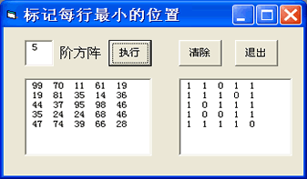

2、找出10-1000之间的 由两个不同的数字组成的 回文平方数。121 11
穷举法（有多少列举多少，逐一判断，输出满足条件的）
- 由两个不同数字组成
- 是回文数
- 是一个数的平方 sqrt(x)==(int)sqrt(x)
10.000==10
11.000==11
84
9.0123==9

3、纯英文的文本文件ywzfc.txt。以下程序用字符串S1替换文件中所有字符子串S，字符串S不区分字母大小写，S1与S长度不一定相同。文件ywzfc.Txt的内容如下，
其中VB、Vb，vB,vb都要求用VisualBasic替换。
This a VB book
We study vb
Vb is very useful
Hello VB
运行程序，替换后的结果见界面图。
【编程要求】

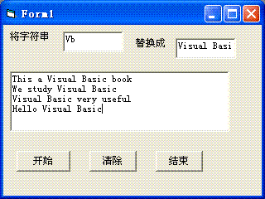

4、本程序的功能是：从键盘输入数据以-1作为结束标志，将输入数据依次存入一个数组，然后为该组数据建立一个按从大到小次序的索引表并输出。
输入数据为：12，22，15，25，17，22，19，11，-1。
输出数据为：3 1 5 6 4 2 0 7
输出的第一个数据4表示数组中第4个数最大；最后一个数据8表示数组中第8个数最小。
程序中应定义一个根据数组元素的大小从大到小取其排列号的通用过程。
